**营运部发【2019】104 号                 签发人：李坚**

门店微信会员第三阶段考核实施办法

各门店：

微信会员发展是增加会员粘度及增加顾客回购率，是建立门店会员幸福圈重要手段。第一、二阶段门店考核已经结束，根据门店实施情况现制定第三阶段管理办法。共同维护微信幸福圈健康成长！

执行时间：2019年6月1日-2019年6月30日

一：执行要求

1：添加顾客微信名要求

顾客姓+性别+药品名称（如：倍他乐克，施慧达...备注以商品名为主）

举例常见：

* 四高：高血压、糖尿病（含胰岛素）、高血脂病、高尿酸（痛风）。
* 需长期服用慢病：肝病、肾病、风湿骨痛、哮喘、胃溃疡
* 女性用药：天胶、优思明、定坤丹和一些需要疗程用药的产品....
* 男性用药：万艾可、希爱力、金戈、补肾益寿、五子衍宗丸....

**顾客购买所有产品必须备注药品名称**

2：微信圈办理奖励及处罚要求

1）处罚

* 门店

A：每天微信发展挂零人员在处罚2元/人。（考核当天有销售记录员工）。

（周一到周五每天通报在片区群，周末两天下周一通报。）

B：门店微信会员月度未达到目标处罚1元/个

C: 若门店挂零则按照10元/店进行处罚。

D：每月30号门店微信会员数量以番茄表单的形式报营运部存档（番茄表单由营运部发起）若过程中发现门店弄虚作假将重处罚。

检核方式：营运部每天在药店管家检核4家门店，每家被检核门店需截屏30个最新添加新朋友（90%以上算合格）

检核标准：未按要求备注处罚20元/店/天。

被检查门店需截屏发至片区群（只需截下图的第一张），如下：

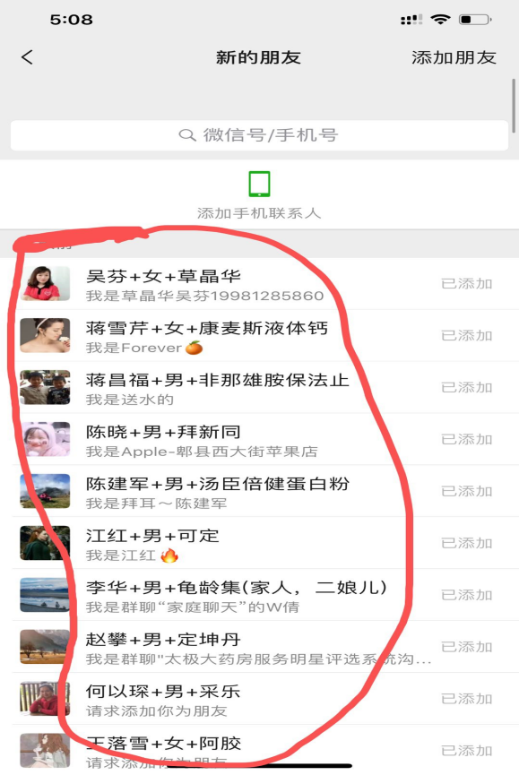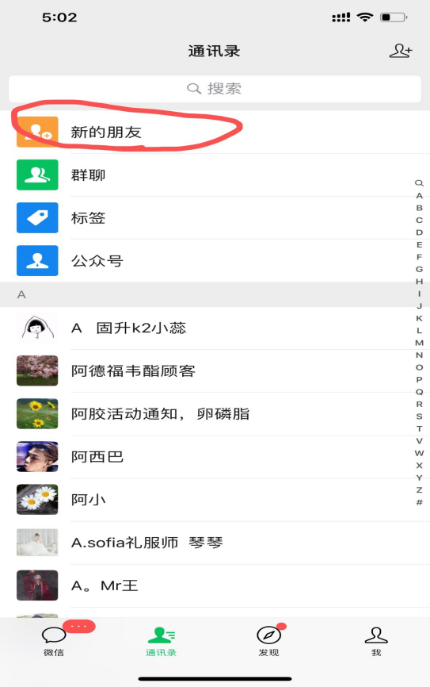

* 片区主管

抽查过程中若片区内的门店连续两天抽查备注均不合格,扣片长绩效分2分(片长巡店必查门店备注）

从6月开始营运部每周三巡店，若片区内检核的门店备注均合格（检核从6月1号开始添加的会员），片区主管加5分绩效分。

1. 奖励

A:门店完成当月目标，按照1元/个对门店会员发展超额数量进行奖励

B:片区微信会员发展 超额完成，超额10%以内，片长奖励绩效分5分/人

超额10%以上，片长奖励绩效分10分/人

优秀门店分享：

1. 抓住进店的每一个顾客，无论老年人还是年轻人，不会操作的顾客主动帮忙操作，同时讲解微信会员的权益（随时进行健康咨询，享受找药服务，订药服务，送药服务，邮寄服务，温馨提示，用药咨询，健康科普等）
2. 顾客办理线下会员卡时

先生/女士您好！我是您的健康顾问，请扫描二维码，添加到通讯录，在家方便快捷进行健康咨询和用药指导，还可以送药上门，免费邮寄服务哦！

1. 顾客开处方时

利用顾客等待的时间，先生/女士您好，请扫描二维码，便于处方药用药注意事项的咨询，很多地方买不到的药可以传图片给我们帮忙找药，订购疗程用药时只需提前发信息预定，到店后无需等待直接提货。

1. 顾客打电话咨询用药或者一切问题后应该主动说：先生/女士您好，很高兴为您解答，为了您能够快捷咨询，我添加您的微信，有任何问题都可以咨询我们哦，如果您的朋友有以上需要也可以推荐我的微信哦。
2. 对于没有带手机的顾客我们也可主动询问电话号码主动添加。

注意：以上话术可根据实际情况进行调整组合！

总结：

1. 必须主动添加顾客。而不是说要不要或者需不需要添加。

2. 进店的每一个顾客都应该养成习惯宣传微信会员的权益，而不只是为了完成任务加顾客。

3 .抓住新办卡的每一个顾客需同步扫描二维码成为微信会员。

4.订任务，每天交接班需通报完成情况。

微信圈的发展壮大，离不开各位家人的努力，同时微信会员将增加顾客的回购，提升顾客满意度从而增加顾客的黏度，更是为我们提供减少与顾客交流距离的工具，请大家多向浆洗街，劼人路，新场店，奎光店交流学习，提升服务力。

以上案例请各门店交接班组织学习，上传学习记录。

三：附表是微信圈会员6月任务（请根据附表分到人头）

营运部

2019.05.31主题词： 门店微信会员 三阶段考核    方案

四川太极大药房连锁有限公司                        2019年5月31日印发

打印：王娜         核对：谭莉杨                       （共印1份）